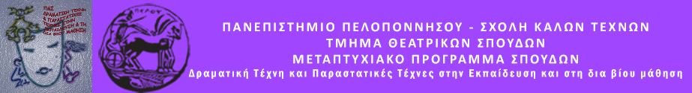
Βασιλέως Κωνσταντίνου 21 & Τερζάκη - 211 00 ΝΑΥΠΛΙΟ
ΤΗΛ.:27520 96124
Ιστοσελίδα: http://ts.uop.gr/tsdie

ΔΕΛΤΙΟ ΤΥΠΟΥ

Το Μεταπτυχιακό του Τμήματος Θεατρικών Σπουδών του Πανεπιστημίου Πελοποννήσου
σε συνεργασία με το
«Φουγάρο»
παρουσιάζουν:
Διήμερο Φεστιβάλ Κουκλοθεάτρου:
“Μη μου τις κούκλες τάραττε”
Σάββατο 26 και Κυριακή 27 Ιουνίου 2021
18.00 – 21.00 μ.μ.
Στο πλαίσιο του Μεταπτυχιακού Προγράμματος «Δραματική Τέχνη και Παραστατικές Τέχνες στην Εκπαίδευση και στη Δια Βίου Μάθηση» του Τμήματος Θεατρικών Σπουδών της Σχολής Καλών Τεχνών του Πανεπιστημίου Πελοποννήσου, μεταπτυχιακοί κουκλοπαίχτες θα μας γνωρίσουν τις όλο μεράκι φτιαγμένες κούκλες τους! Κούκλες που έχοντας πρόσφατα πάρει τις πρώτες ανάσες ζωής τους θα ξεκινήσουν μαζί σας το ταξίδι τους παρουσιάζοντας για πρώτη φορά τις 13 κουκλο-ιστορίες τους για παιδιά μικρά
και.. μεγάλα!

Βγαίνοντας απ’ τον φανταστικά πραγματικό κόσμο του “zoom” και ανοίγοντας νέα παράθυρα πραγματικά φανταστικών κόσμων κουκλοθεάτρου:

Έλα στο Φουγάρο και «Κράτα με να σε κρατώ να σωθούμε στον βυθό». Με προσοχή γιατί τα «Τα παιχνίδια...του Νου» είναι
περίπλοκα κι εξ αιτίας τους «Όλο ξεχνάω…». «Αχ κουνελάκι…» μην ανησυχείς, ήρθε η ώρα να πεις σε αυτήν την «Χάρτινη Πολιτεία, Φτου Ξελευθερία»! Θα γνωρίσεις και « Το Τοτέμ που ήθελε να ζωντανέψει» και όλοι μαζί θα φύγουμε για «Μια βόλτα στο φεγγάρι»! Δεν είναι υποχρεωτικό να γίνει η βόλτα Κυριακή, γιατί και «Και οι Δευτέρες έχουν ψυχή». Θα είναι βόλτα μαγική, θα είναι σαν να «Είμαστε παιχνίδια»! Παρ’ όλα αυτά θα πρέπει να έχουμε τα μάτια μας δεκατέσσερα μην μπλεχτούμε στα «Πειρατο…μαγειρέματα»! Και οπωσδήποτε κάποια στιγμή θα πρέπει να επιστρέψουμε γιατί το «Σχολείο υπό Εξαφάνιση» θα χρειαστεί τη βοήθειά μας. Θα βοηθήσουν είπαν και «Ο Πι, ο Μι και η Στιγμή». Κι αν όλα πάνε καλά θα γίνει γλέντι τρικούβερτο με «Κούκλες, προβάτες κι αρνιά κι ο Καραγκιόζης die»!

Σας περιμένουμε, λοιπόν, όλους με χαρά στο Φουγάρο για κουκλοπερπατήματα και κουκλομπερδέματα!

Είσοδος ελεύθερη… με μάσκες.

